Инструкция к приложению

Перед началом работы с программой нужно установить и настроить базу данных MySQL и настроить Hibernate, а именно:

1. Зайти в src\hibernate.cfg.xml.
2. В username и password ввести данные при регистрации в MySQL.
3. Запустить скрипт create_table.sql.

Если всё сделано правильно, то приложение сможет работать с базой данных.

Теперь о самом приложении.

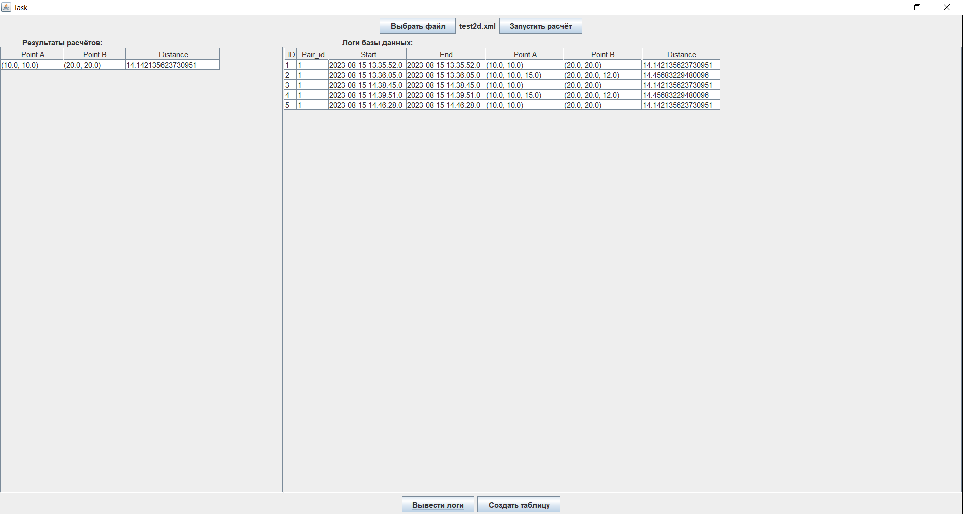

Рисунок 1 — Окно приложения, при запуске таблиц не будет.

В верхней панели две кнопки отвечают за выбор файла для расчёта, выбранный файл пишется рядом с кнопкой, и запуска самого расчёта, который выведет таблицу слева. В нижней панели две кнопки отвечают за вывод на экран логов с бд, правая таблица, и создания excel таблицы в желаемом месте. Сами таблицы пользователь менять не может, если таблицы начнут выходить за экран, появится scrollbar.

Теперь перейдём к внутреннему устройству программы.

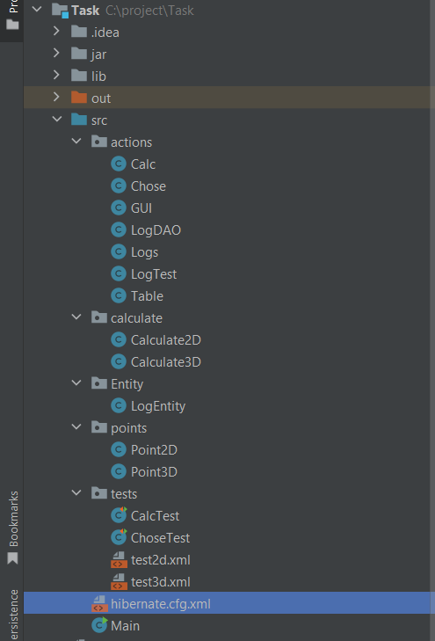

Рисунок 2 — Внутренний каталог программы

Каждый класс прокомментирован, здесь опишу в общих чертах что каждый класс делает.

* Calc — класс с единственным методом, нужен для считывания данных из выбранного файла, проведения расчётов и вывода результата в виде таблицы, вызывается нажатием кнопки.
* Chose — класс для выбора файла, имеет проверку на формат файла (для этого написан метод), поставлен фильтр на xml формат.
* GUI — класс описывающий окно приложения с интерфейсом, имеет приватные поля, доступ к ним через get/set.
* LogDAO — класс для связи с бд, использует сессии созданные LogTest, работает с LogEntity (Hibernate).
* Logs — класс для вывода логов из базы данных.
* LogTest — класс для создания сессий для работы с бд.
* Table — класс для создания excel таблиц, автоматически преобразует файл в xls (использует для проверки формата тот же метод что и Chose).
* Calculate2D — класс для расчёта расстояния между двумя точками в 2D пространстве.
* Calculate3D — класс для расчёта расстояния между двумя точками в 3D пространстве, как часть расчёта использует Calculate2D.
* LogEntity — класс для хранения объекта бд. (Hibernate)
* Point2D — класс для хранения точки в 2D пространстве.
* Point3D — класс для хранения точки в 3D пространстве, расширяет Point2D.
* CalcTest — unit-test для расчётов.
* ChoseTest — unit-test для выбора файла.
* Main — main класс, вызывающий объект GUI.

За подробной информацией о каждом классе прошу обратиться к коду.